**HỌC PHẦN LẬP TRÌNH ỨNG DỤNG**

**BÀI TẬP THỰC HÀNH SỐ 4**

**I. Thông tin chung:**

* **Mã số bài tập : BT-LTUD - 04**
* **Hình thức nộp bài : Nộp qua Moodle môn học**
* **Thời hạn nộp bài : … / … / ……**
* **Nội dung: Chương 4: Lập trình ứng dụng Windows Forms**

**Chuẩn đầu ra cần đạt:**

LO.3 Sử dụng các Control để thiết kế giao diện của chương trình

L.O.4 Viết code đúng chuẩn

L.O.5 Sử dụng TestCase để kiểm tra phần mềm

L.O.6 Hiện thực được các chương trình vừa và nhỏ

L.O.7 Rèn luyện các kỹ năng tìm kiếm kiếm thông tin để tự giải quyết vẫn đề

L.O.8 Tự tổ chức và quản lý hoạt động các nhóm

Bài tập

Bài 1: Thiết kế Form sau:

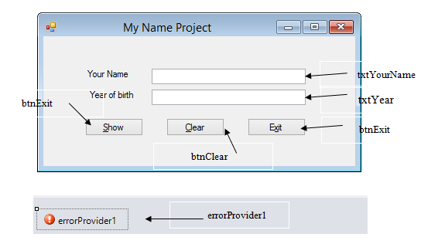

Yêu cầu: dss

- Chương trình cho phép nhập tên, năm sinh vào Textbox YourName và Year of birth tương ứng. Nếu YourName không nhập dữ liệu, Year of birth không phải là số thì phải thông báo lỗi (dùng ErrorProvider). Người dùng nhấn nút Show sẽ hiển thị thông tin nhập vào MessageBox bao gồm: tên, tuổi (năm hiện tại – năm sinh).

- Người dùng nhấn nút Clear sẽ xóa hết thông tin đã nhập trên các Textbox, đồng thời đặt con trỏ văn bản vào Textbox YourName.

- Nút Exit xác nhận người dùng có thực sự muốn thoát khỏi chương trình không? (Yes: thoát, No: không).

**Hướng dẫn:**

Danh sách các thuộc tính của các object:

|  |  |  |
| --- | --- | --- |
| Object | Properties | Events |
| frmMain | **Name**: frmMain  **Text**: My name Project  **FontName**: Tahoma  **FontSize**: 11  **AcceptButton**: btnShow (nhận sự kiện click chuột khi nhấn Enter)  **CancelButton**: btnExit (nhận sự kiện click chuột khi nhấn Esc) | FormClosing |
| txtYourName | **Name**: txtYourName  **BorderStyle**: FixSingle | Leave  (mất tiêu điểm) |
| TxtYear | **Name**: txtYear  **BorderStyle**: FixSingle | TextChanged |
| btnShow | **Name**: btnShow  **Text**: &Show | Click |
| btnClear | **Name**: btnClear  **Text**: &Clear | Click |
| btnExit | **Name**: btnExit  **Text**: E&xit | Click |
| errorProvider | **Name**: errorProvider1 |  |

**Các sự kiện:**

private void btnClear_Click(object sender, EventArgs e)

{

txtYourName.Clear();

txtYear.Clear();

txtYourName.Focus();

}

private void btnShow_Click(object sender, EventArgs e)

{

int age = DateTime.Now.Year - Convert.ToInt32(txtYear.Text);

string s = "My name is: " + txtYourName.Text + "\n" + age.ToString();

MessageBox.Show(s);

}

private void txtYourName_Leave(object sender, EventArgs e)

{

Control ctr = (Control)sender;

if (ctr.Text.Trim().Length == 0)

this.errorProvider1.SetError(txtYourName, "You must enter Your name");

else

this.errorProvider1.Clear();

}

private void txtYear_TextChanged(object sender, EventArgs e)

{

Control ctr = (Control)sender;

if (ctr.Text.Trim().Length > 0 && !char.IsDigit(ctr.Text, ctr.Text.Length - 1))

this.errorProvider1.SetError(txtYear, "This is not invalid number");

else

this.errorProvider1.Clear();

}

private void frmMain_FormClosing(object sender, FormClosingEventArgs e)

{

DialogResult r;

r = MessageBox.Show("Do you want to close?", "Exit",

MessageBoxButtons.YesNo,

MessageBoxIcon.Question,

MessageBoxDefaultButton.Button1);

if (r == DialogResult.No)

e.Cancel = true;

}

private void btnExit_Click(object sender, EventArgs e)

{

this.Close();

}

## Bài 2: Thiết kế giao diện như hình. Khi nhấn chọn vào phép tính nào thì sẽ hiện kết quả của phép tính đó vào ô Kết quả.

Trước khi tính cần kiểm tra dữ liệu nhập phải là số.

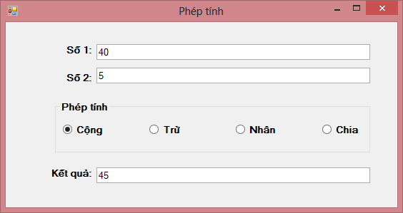

## Bài 3:

## Bài 4: Từ bài 3 bổ sung thêm chức năng:

## 

## Bài 5: Viết chương trình nhập danh sách sinh viên theo yêu cầu sau: (xem hình bên dưới).

Quy định Form hiển thị giữa màn hình. Không cho người sử dụng thay đổi kích thước Form.

Quy định việc di chuyển tab hợp lý.

Các Listbox được phép chọn nhiều mục (kết hợp giữa phím Shift, Ctrl và chuột)

Khi người dùng nhập Họ và tên của sinh viên vào Textbox, click nút Cập Nhật (hoặc Enter) thì tên sinh viên đó sẽ được đưa vào danh sách lớp A (không chấp nhận dữ liệu rỗng).

, chuyển các tên đang chọn từ Lisxtbox trái sang Listbox phải và ngược lại.

, chuyển hết toàn bộ các tên từ Listbox trái sang Listbox phải và ngược lại.

Nút Xóa: cho phép xóa các tên đang chọn trong danh sách lớp A.

Thêm vào giao diện 1 combobox Lớp, trong đó có 2 lớp: Lớp A, Lớp B, theo đó người sử dụng có thể chọn lớp để cập nhật sinh viên vào lớp mong muốn.

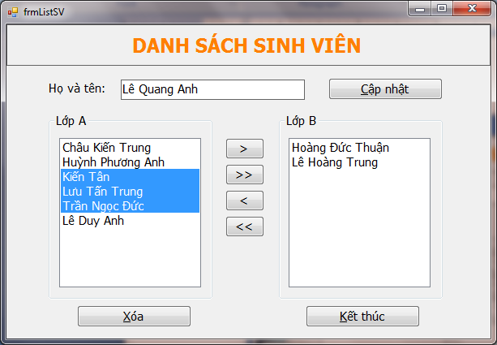

**Hướng dẫn**

// copy selected strings in the source list to the destination list

for (int i = 0; i < SourceListbox.SelectedItems.Count; i++)

{

DestinationListbox.Items.Add(SourceListbox.SelectedItems[i]);

}

// remove selected strings from the source list

for(int j = SourceListbox.SelectedItems.Count - 1; j >= 0; j --)

{

SourceListbox.Items.Remove(SourceListbox.SelectedItems[j]);

}

## Bài 6 Viết chương trình cho phép sinh viên đăng ký học các môn học trong học kỳ:

**Yêu cầu:**

Khi Form hiện lên, các ô nhập đều để t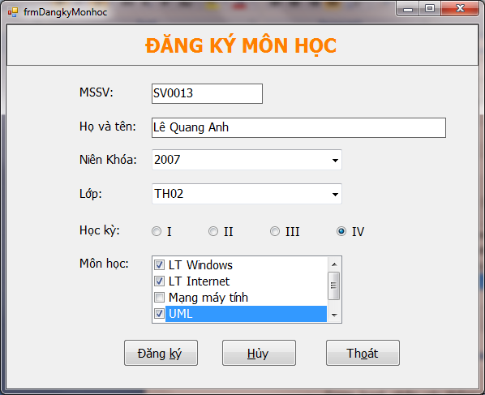rống (thiết lập tab hợp lý).

Nút Đăng ký: Hiển thị các thông tin mà sinh viên đã đăng ký lên Messagebox như hình:

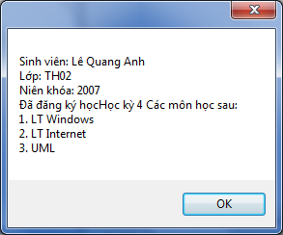

Nút Hủy: trả lại trạng thái ban đầu của Form.

Nút Thoát: thoát khỏi ứng dụng.

## Bài 7: Thiết kế giao diện như sau:

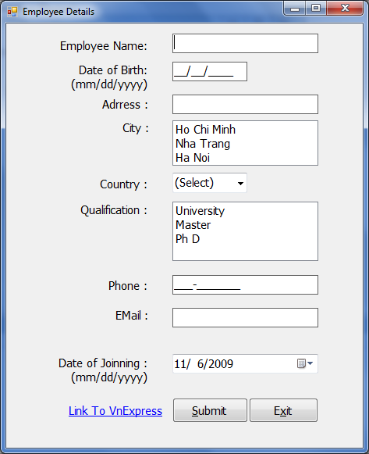

TextBox

MaskTextBox

**Yêu cầu:**

Quy định của Masktextbox Phone là 000-0000000.

ComboBox Country chỉ chứa 2 nước VietNam và Thailan (chứa 3 thành phố Pattaya,ChiengMai và Bangkok).

Khi đang nhập 1 ô mà bỏ trống và focus đến ô khác thì sẽ có thông báo lỗi và cho focus về ô cần nhập.

Khi nhấn Submit sẽ có một Messagebox hiển thị đầy đủ thông tin vừa nhập.

**Bài 8:** Viết chương trình nhập dữ liệu vào Listview như hình:



**Yêu cầu:**

Người sử dụng nhập thông tin Last name, First name, Phone và sử dụng nút Add Name để nhập vào Listview.

Các dòng trong Listview có biểu tượng (icon) hiển thị như hình.

Người sử dụng có thể thay đổi chế độ view của Listview bằng menu View.

Menu FormatListview hiển thị hộp thọai chọn màu dùng để thay đổi dạng grid của Listview.

**Gợi ý:**

Sử dụng ListviewItem để thêm một dòng mới cho Listview.

Sử dụng ImageList để chứa thư viện icon cho Listview. Kết nối Listview với ImageList.

Bài 9: Thiết kế chương trình quản lý SV, cho phép nhập thông tin SV vào các Textbox như hình:

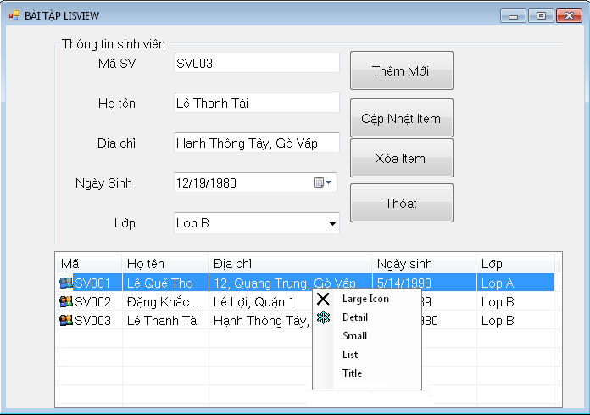

**Yêu cầu:**

Thêm vào Form hai Imagelist là ilsNho có kích thước mặc định 16 x 16, ilsLon có kích thước mặc 48 x 48 phục vụ cho ListView.

Nhấn nút Cập Nhật Item thì đưa thông tin sinh viên vào Listview theo các cột như hình.

Nhấn nút Xóa Item là xóa item đang chọn trên Listview (có thể chọn nhiều). Trước khi xóa cần xác nhận đã chọn Item nào chưa, xác nhận có chắc xóa không.

Nhấn nút Thêm Mới thì xóa thông tin sinh viên đang nhập và cho phép nhập thông tin sinh viên mới.

Nếu chọn một sinh viên nào trong Listview thì hiện lại thông tin Sinh Viên đó lên các Texbox tương ứng.

Click phải vào Listview cho phép hiện menu ngữ cảnh để chọn chức năng view.

## Bài 10: Thiết kế giao diện như sau:

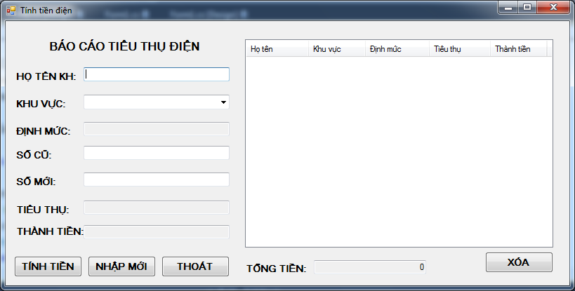

**Thực hiện các yêu cầu sau:**

Thiết lập thuộc tính cho phép chọn nhiều dòng trên Listview.

Combobox có 3 khu vực: Khu vực 1 (định mức là 50), khu vực 2 (định mức là 100), khu vực 3 (định mức là 150). Khi chọn khu vực nào thì hiện định mức tương ứng.

Nút TÍNH TIỀN (hoặc Enter trên các textbox): kiểm tra dữ liệu nhập, nếu hợp lệ thì tính và xuất kết quả ra ô *Tiêu thụ* và *Thành tiền*, đồng thời thêm một dòng tương ứng vào Listview và cập nhật ô tổng tiền.

Đơn giá điện: trong định mức là 500, ngoài định mức là 1000.

Nút NHẬP MỚI: Xoá nội dung các textbox và label, đồng thời đặt con trỏ vào textbox đầu tiên

Nút XÓA: cho phép xóa 1 dòng đang chọn trong Listview, phải xác nhận lại trước khi xoá và cập nhật lại ô tổng tiền.

Nút THOÁT (hoặc nhấn Esc): thoát chương trình

Quy định Form hiển thị giữa màn hình.

Quy định việc di chuyển tab hợp lý.

Thiết lập thuộc tính Anchor hợp lý cho các control.

Thiết lập MinimumSize cho form.

## Bài 11. Viết chương trình nhập danh danh bạ với yêu cầu giao diện như hình dưới.



**Yêu cầu:**

Khi chương trình vừa hiển thị, Treeview chứa tất cả các chữ cái từ A->Z.

Nhằm mục đích tiện lợi cho người sử dụng khi tìm tên, khi người sử dụng nhập tên của một người nàp đó, chương trình sẽ đưa tên người này vào Treeview ở vị trí node có tương ứng với chữ các đầu của tên (xem hình).

## Bài 12. Viết chương trình xem danh sách SV của Khoa Tin học như hình:

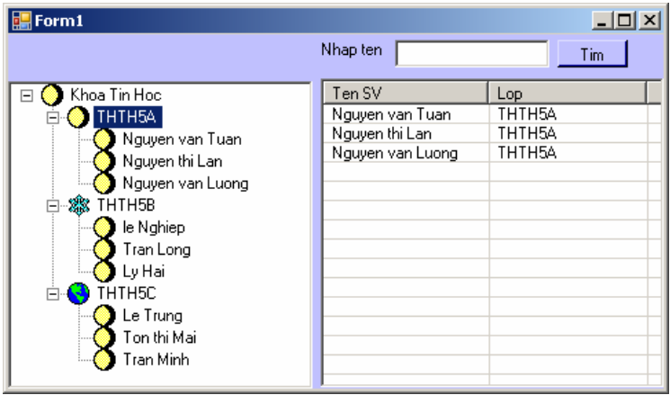

**Yêu cầu:**

Khi Form hiện lên, Treeview hiển thị danh sách các lớp – sinh viên như hình, chưa có nút nào được chọn. Con trỏ đặt tại ô Nhập tên.

Khi người dùng chọn nút cấp Khoa, chương trình hiện toàn bộ danh sách SV thuộc Khoa vào Listview.

Khi người dùng chọn một lớp bất kỳ thì chương trình hiện toàn bộ danh sách SV thuộc lớp đang chọn vào Listview.

Khi chọn 1 SV bất kỳ thì chỉ hiện thị SV đó vào Listview.

Nút Tìm: cho phép tìm SV (trong cấp đang chọn trên Treeview) có họ tên chứa chuỗi nhập trong Textbox. Hiện kết quả ra Listview.

## Bài 13. Thiết kế giao diện như sau:

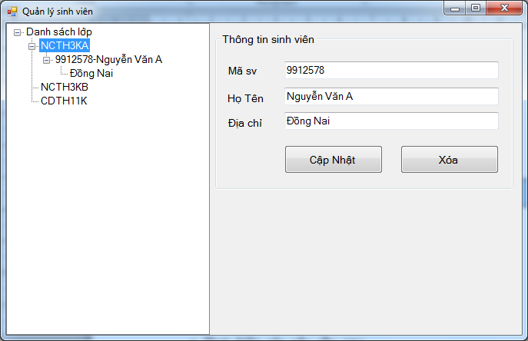

**Thực hiện các yêu cầu sau:**

Thiết lập HideSelection = False.

Khi Form hiện lên, đã có sẵn 1 số lớp trong danh sách lớp ở Treeview.

Nút Cập Nhật: Thêm 1 SV vào lớp đang chọn trên Treeview với nội dung các nút như hình. Trước khi thêm phải kiểm tra thông tin nhập gồm: các ô nhập không được để trống, không được trùng mã SV. Ngoài ra còn phải kiểm tra nút chọn trên Treeview có phải là nút lớp không (chỉ được thêm vào nút lớp).

Nút Xóa: cho phép xóa nút đang chọn trong Treeview, phải xác nhận lại trước khi xoá và chỉ được xoá khi chọn nút chứa mã SV.

Khi click chọn nút mã SV hoặc địa chỉ thì hiện thông tin sv đó qua các Textbox.

Quy định Form hiển thị giữa màn hình.

Quy định việc di chuyển tab hợp lý.

Thiết lập thuộc tính Dock hợp lý cho Treeview.

Thiết lập MinimumSize cho form.

**BÀI TẬP NHÓM LÀM PROJECT**

1. Sinh viên sẽ chọn nhóm và thực hiện đăng ký Project.
2. Sinh viên viết testcase để kiểm tra chương trình thực hiện
3. Viết code đúng chuẩn và nộp bài theo lịch trình của giáo viên